MICROSERVICIO registro-lamina

Despues de subir el Docker compose que se encuentra en la ruta del proyecto:
https://github.com/nelsonjcelisc/MATI_ARQ_SOFTWARE_RETO1/tree/main/reto-final

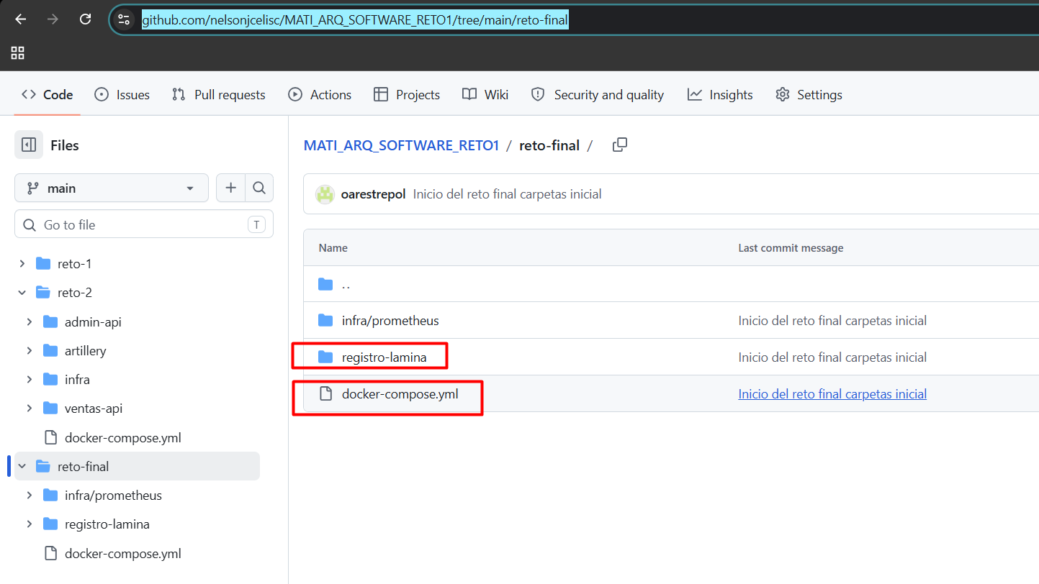

Ingresar al navegador de la base de datos postgres:

http://localhost:8081/

Ingresar correo y password:
admin@example.com
admin123
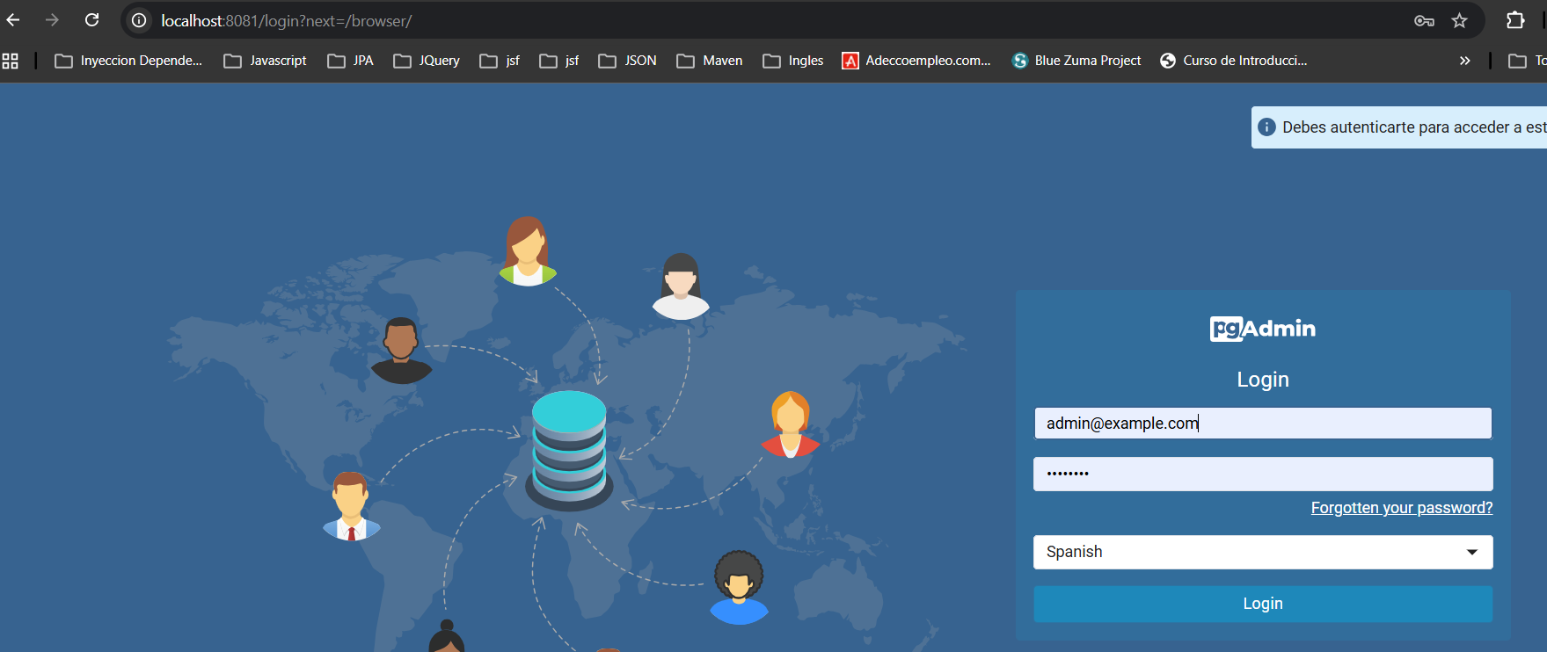

Crear el server que se desee y dentro de ese server crear la base de datos llamada reto_final_db

Se debe crear primero un servidor y sobre ese servidor crear la base de datos.

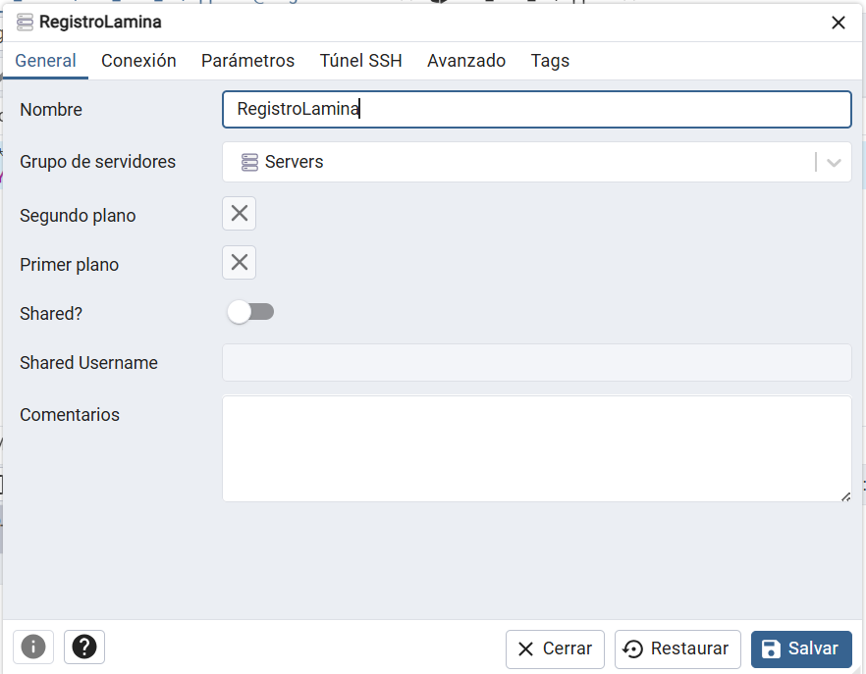

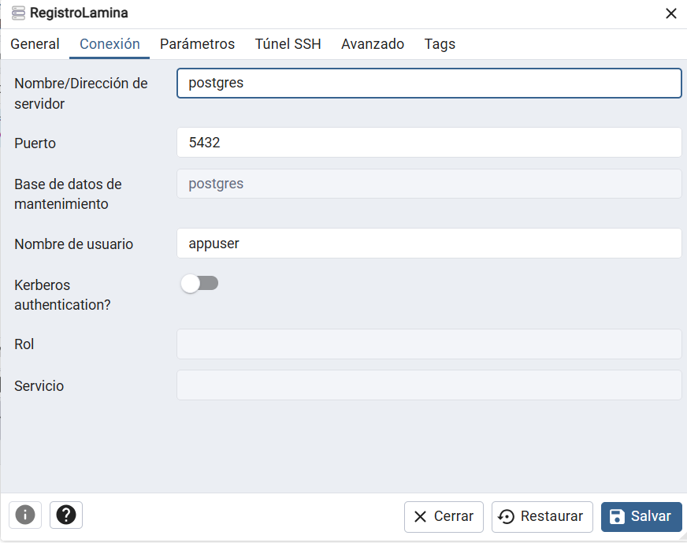
Nombre o dirección del servidor es el nombre del elemento dentro del archivo Docker_compose.yml

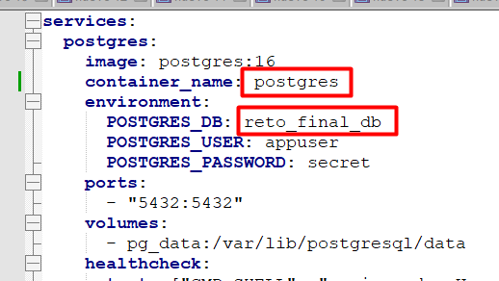

Crear la base de datos:

Click derecho sobre Bases de Datos

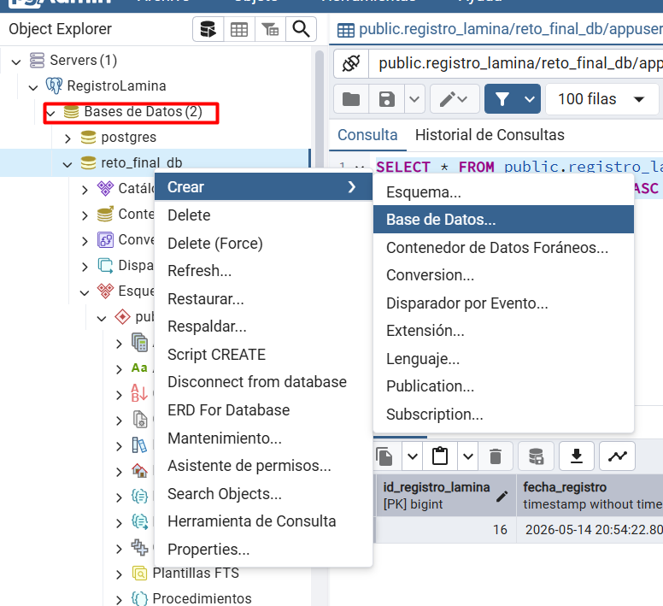

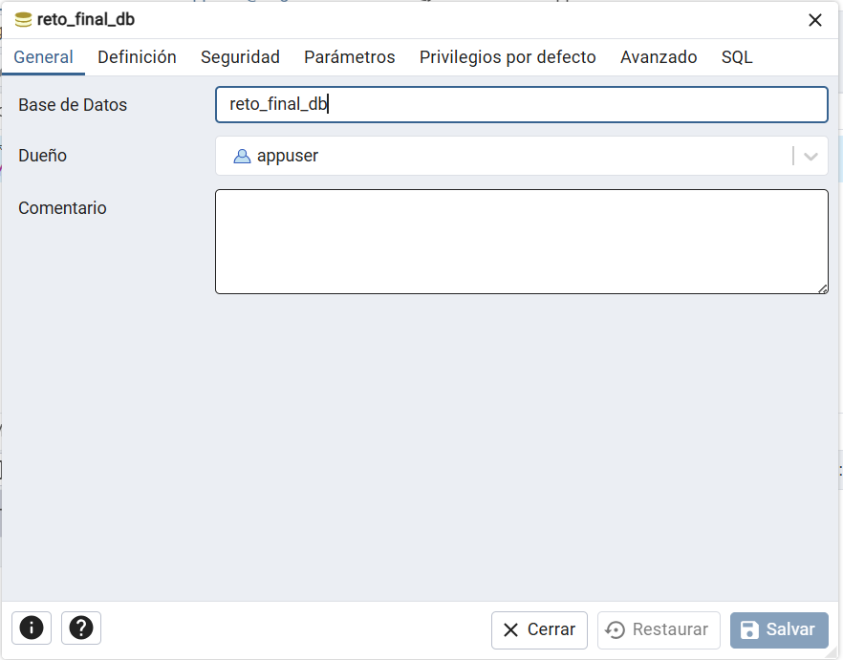

USER: appuser
PASSWORD: secret

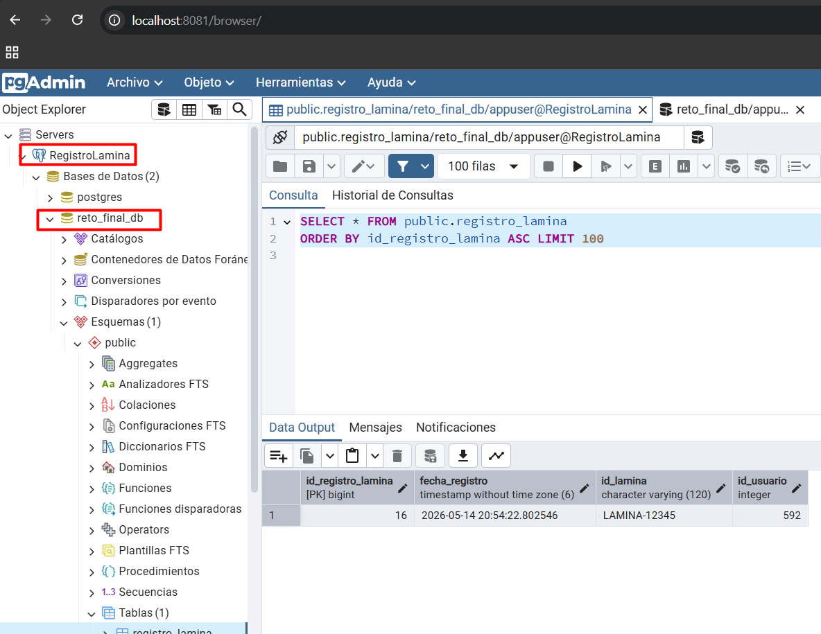

El hostname es postgres que es el nombre en el Docker compose
Crear la base de datos es necesario para que la aplicación funcione

URL del api

http://localhost:8080/registro-lamina/api/registro_lamina

Agregar en el header :

Idempotencia-Key es el código de la lamina para el caso del ejercicio use LAMINA-12345

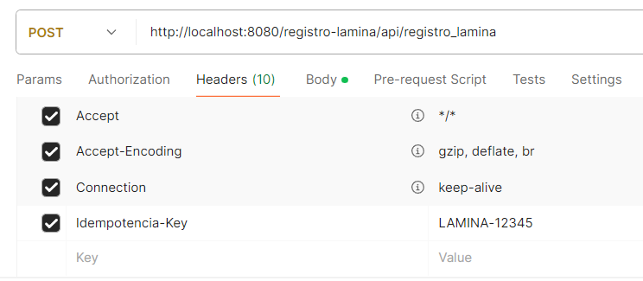

Ejemplo request:
{
"idUsuario": 101,
"idLamina": "LAMINA-12345"
}

Ejemplo del response de una lamina ya registrada:

{
"timestamp": "2026-05-15T02:56:04.055Z",
"status": 409,
"error": "Conflict",
"message": "La lámina LAMINA-12345 ya fue registrada ...",
"path": "/registro-lamina/api/registro_lamina"
}

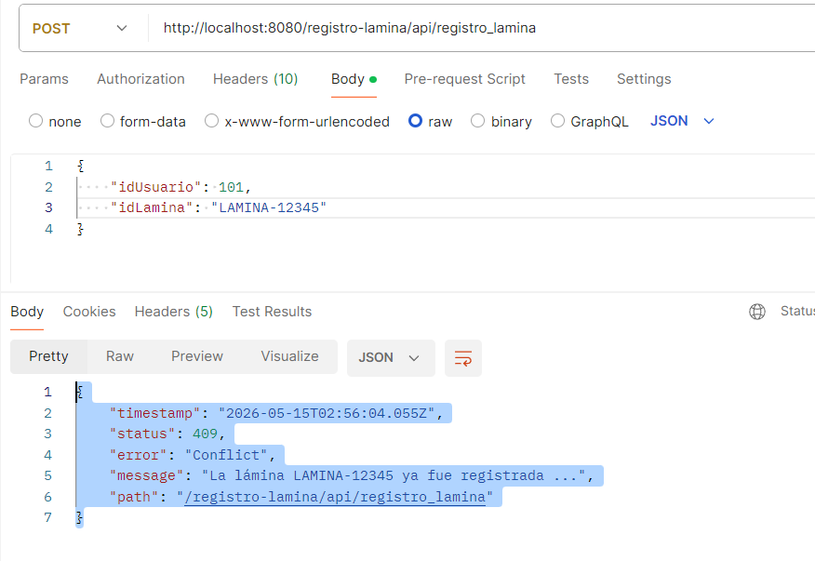

Validacion en base de datos:

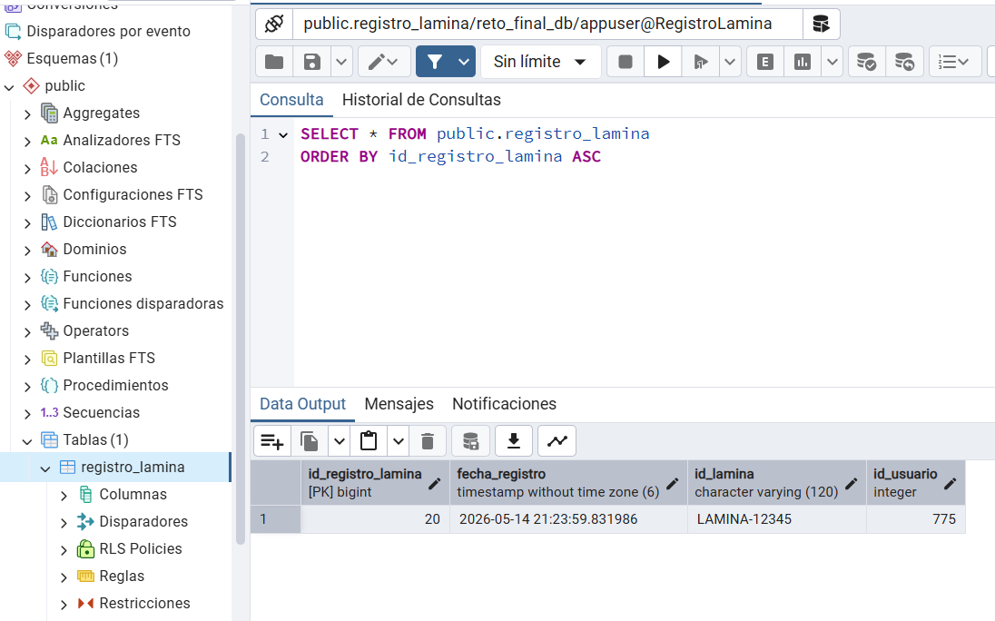

Validacion en log de la inserción de registros simutaneos
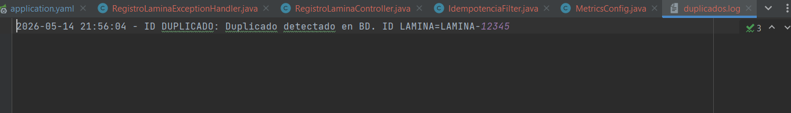

Estos son los registros de lamina que son duplicados y fueron detectados.

Comandos de Docker:

Iniciar Docker Desktop
Luego ubicarse en la ruta dentro del proyecto: MATI_ARQ_SOFTWARE_RETO1\reto-final
Y ejecutar docker compose up -d.

Esto para iniciar los servicios que están en el Docker que son:
- Pg16_local (Postgres)
- Redis
- Prometheus
- Pgadmin (admin de la bd para hacer querys)

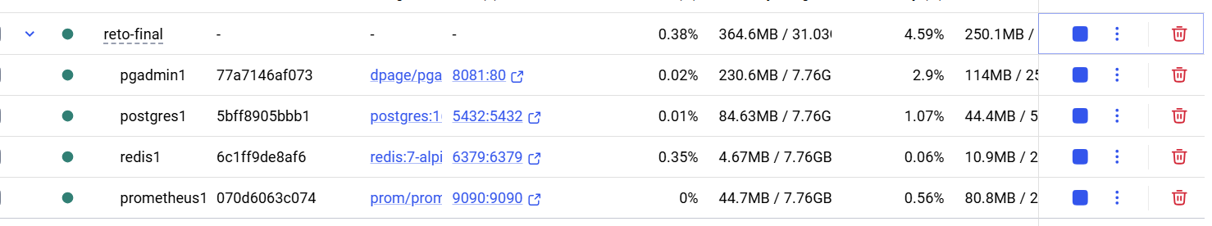

Comando para ver las llaves que están en memoria en redis:
docker exec -it redis redis-cli keys "*"
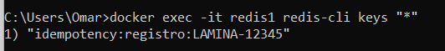

Comando para eliminar las llaves que están en memoria en redis:
docker exec -it redis redis-cli flushall
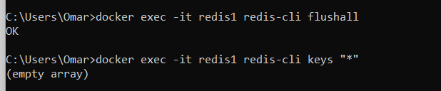

Para ver las graficas de prometheus debemos ingresar a la url:
http://localhost:9090/

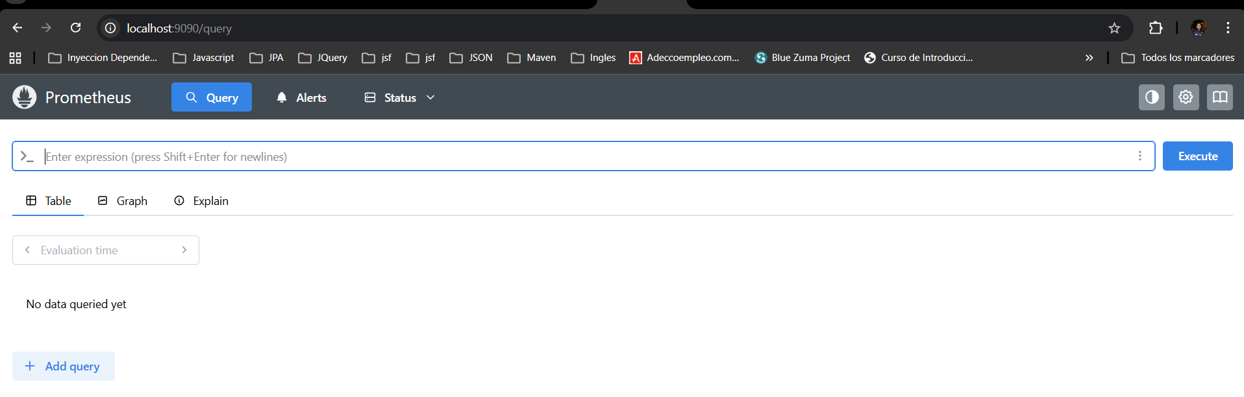

Agregar el query siguiente:
histogram_quantile(0.95, rate(registro_tiempo_total_seconds_bucket[1m]))

Al ejecutarlo luego de enviar peticiones al servicio registro-lamina en ejecución se deben ver las peticiones que han llegado:

